**Домашка3**

**Источник задания** [**https://gb.ru/lessons/367297/homework**](https://gb.ru/lessons/367297/homework)

Оглавление

**Задача1:  Создать два произвольных файла** 2

**Задача2: Первому файлу присвоить права на чтение и запись для владельца и группы, только на чтение — для всех.** 4

**Задача3: Второму файлу присвоить права на чтение и запись только для владельца. Сделать это в численном и символьном виде.** 5

**Задача: назначить новых владельца и группу для директории целиком.** 7

**Задача: создать пользователя с помощью adduser** 10

**Задача: создать пользователя с помощью useradd** 11

**Удалю юзера3** 13

**Задача: создать группу с использованием утилит groupadd и addgroup;** 14

**Задача: создать группу с использованием утилит addgroup;** 17

**Задача: добавить пользователя в группу, не меняя основной** 18

**Задача: попрактиковаться в смене групп у пользователей** 20

**Задача: Создать пользователя с правами суперпользователя. Сделать так, чтобы sudo не требовал пароль для выполнения команд** 21

## **Задача1:  Создать два произвольных файла**



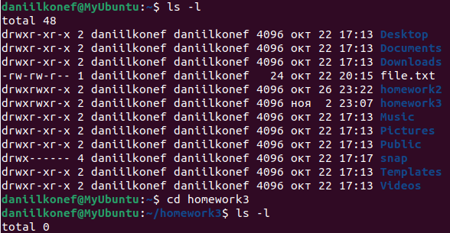

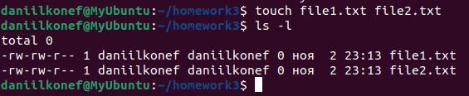

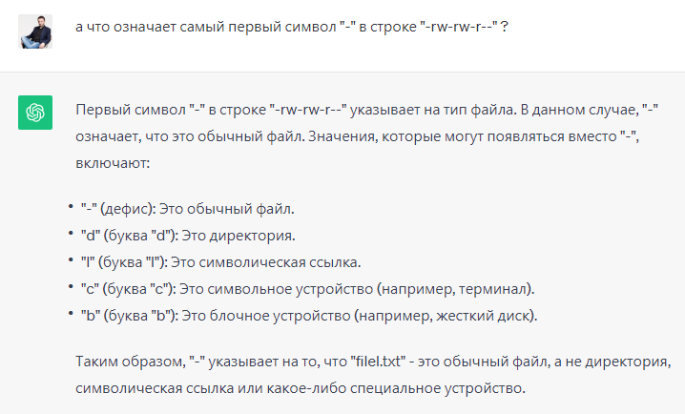

# **Задача2: Первому файлу присвоить права на чтение и запись для владельца и группы, только на чтение — для всех.**

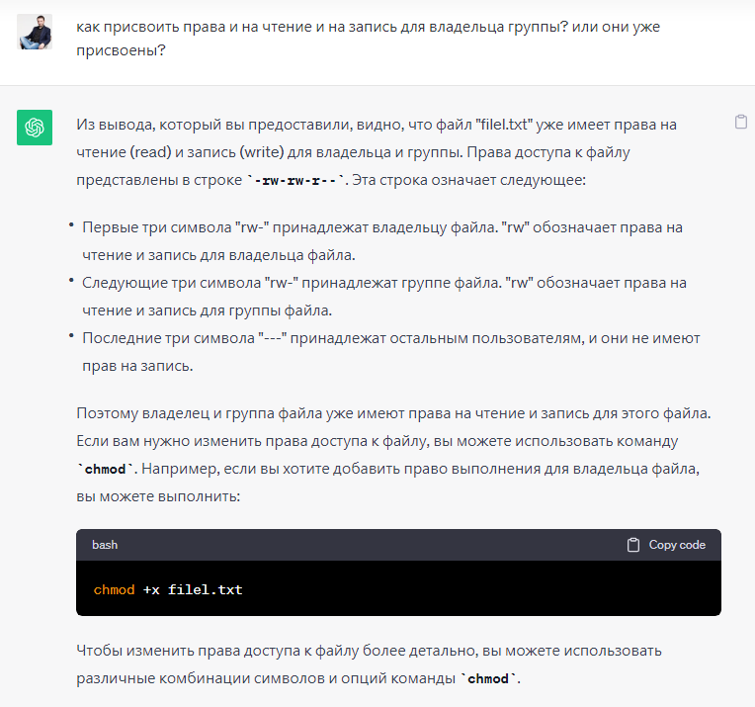

# **Задача3: Второму файлу присвоить права на чтение и запись только для владельца. Сделать это в численном и символьном виде.**

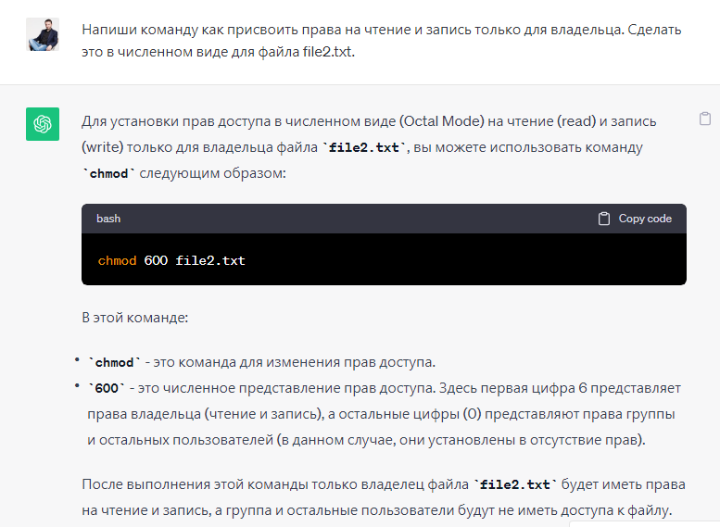

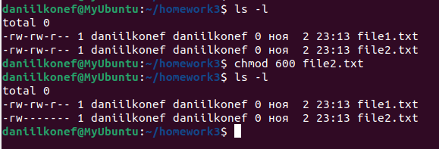

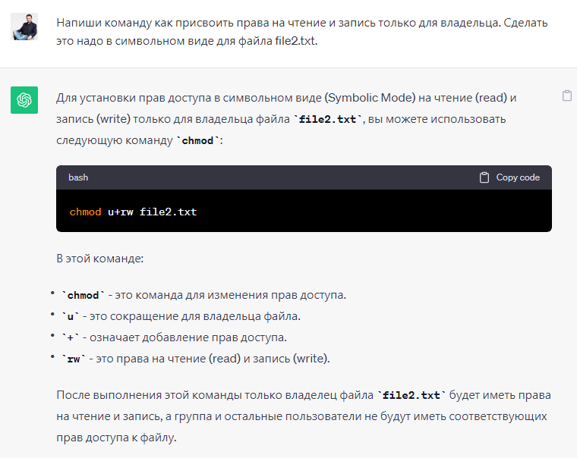

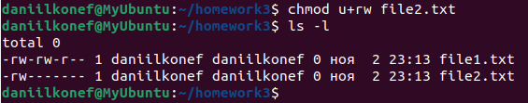

# **Задача: назначить новых владельца и группу для директории целиком.**

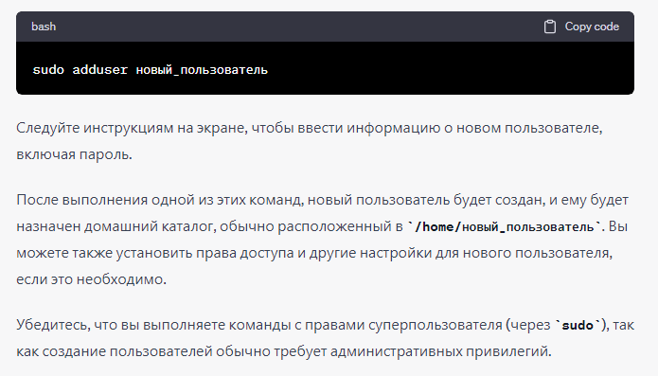

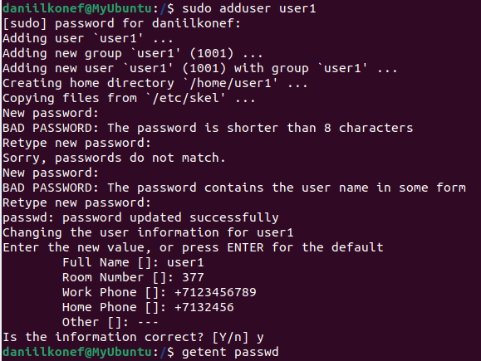



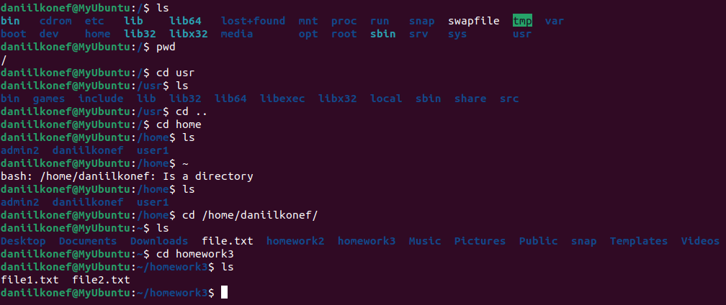

Тут я нашел свою директорию перешел туда где делаю домашку

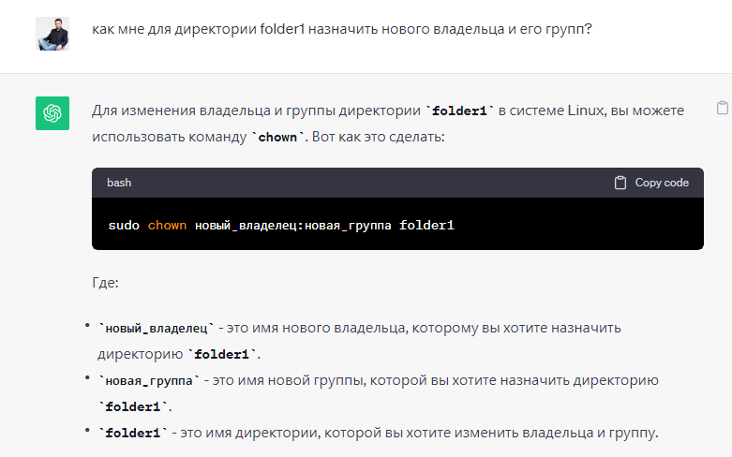

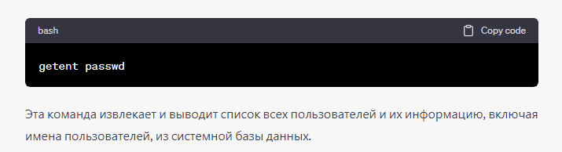

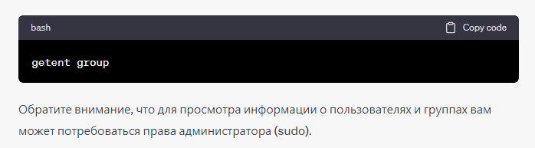

Смотрим кто текущий владелец папки homework3

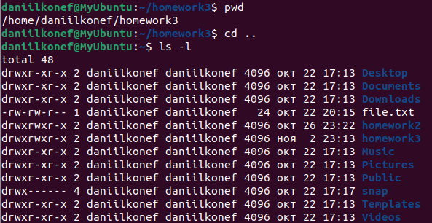

Это daniilkonef , а теперь меняем его на user1

Готово

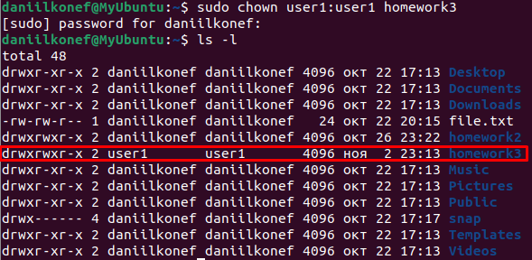

Далее задачи

Управление пользователями:  
Задача* создать пользователя, используя утилиту

useradd и

adduser;

Задача* удалить пользователя, используя утилиту userdel.

# **Задача: создать пользователя с помощью adduser**

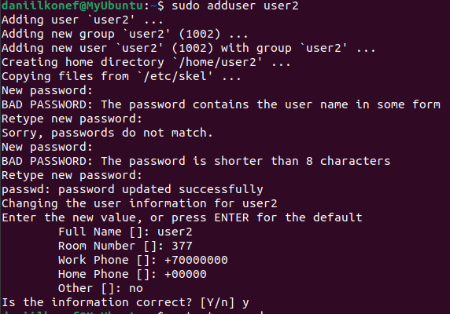

Проверяю наличие юзера





# **Задача: создать пользователя с помощью useradd**

Теперь буду создавать юзера при помощи устаревшей команды useradd. Сначали приведу справу сюда

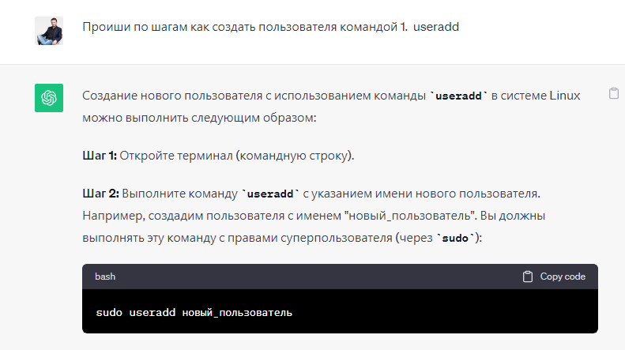

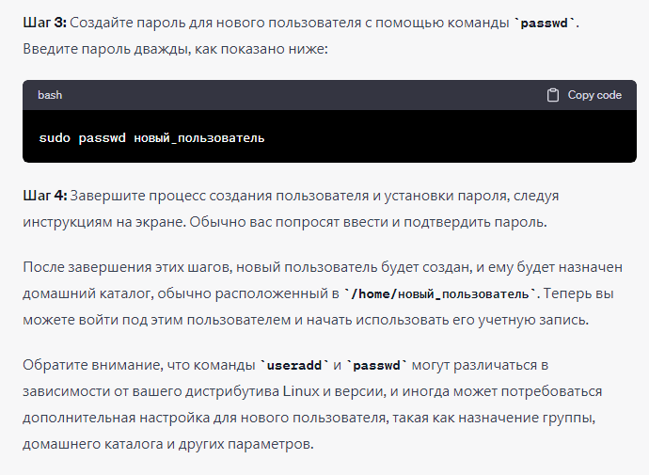

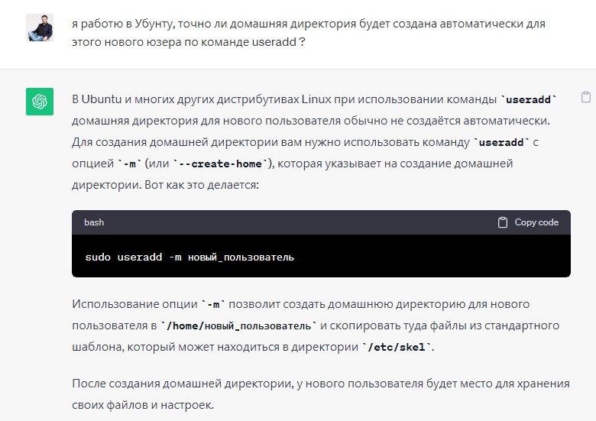

Готово

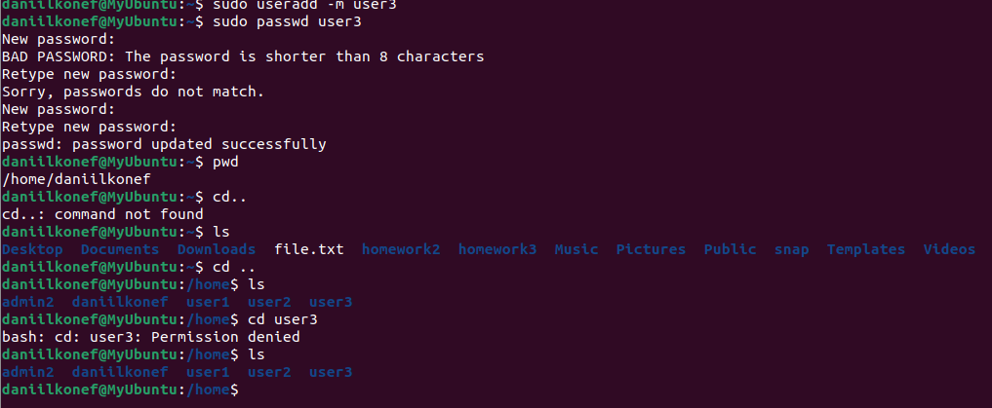

# **Удалю юзера3**

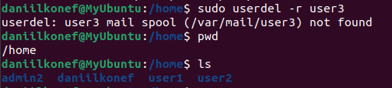

Видно что его папка тоже удалена, а емейл не был найден тк его и не было

# **Задача: создать группу с использованием утилит groupadd и addgroup;**

Посмотрим на текущие группы

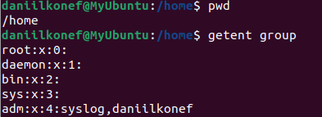

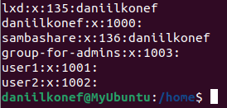

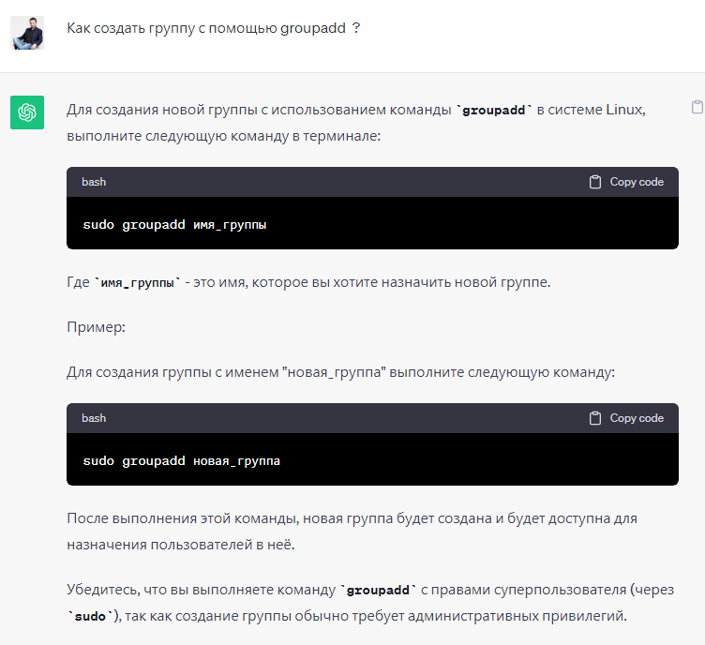

готово



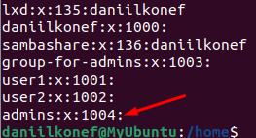

Дам расшифровку вывода

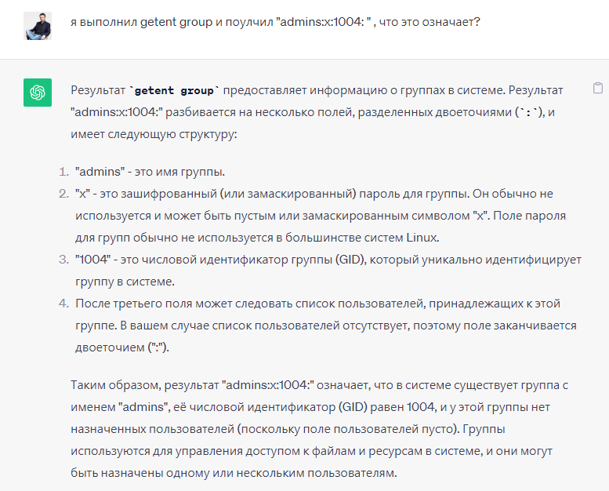

# **Задача: создать группу с использованием утилит addgroup;**

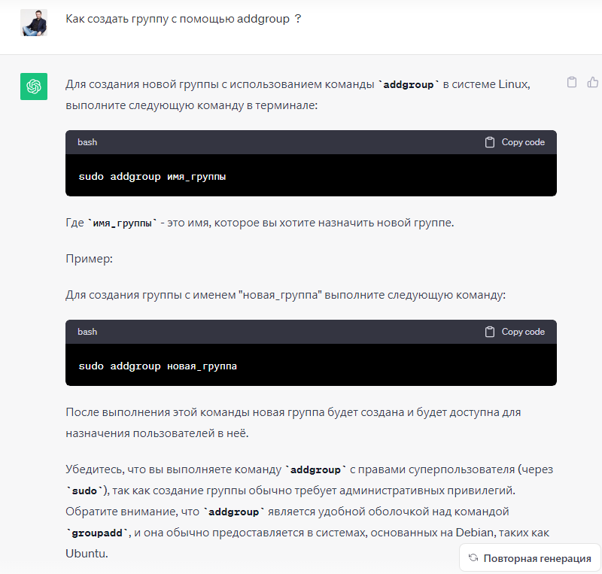

Готово

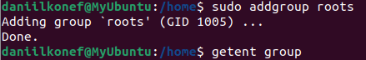

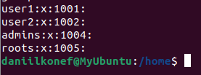

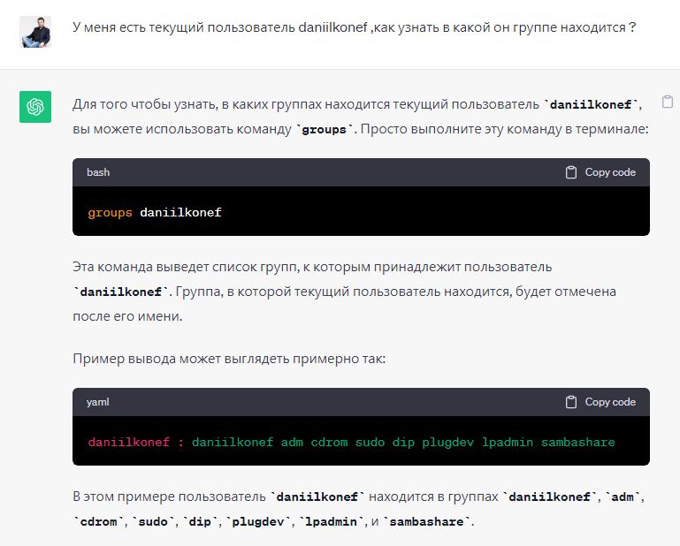

# **Задача: добавить пользователя в группу, не меняя основной**



Теперь введу себя в еще одну группу

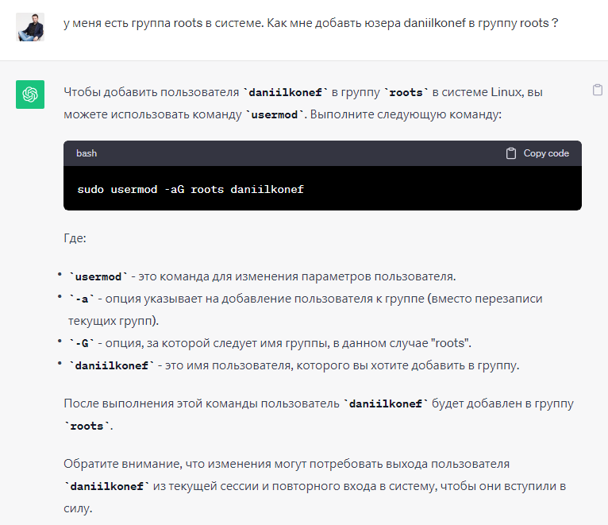

Проверяем и видим что я добавился в группу roots, даже перезагружаться не пришлось

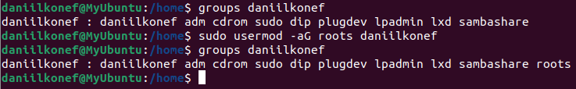

# **Задача: попрактиковаться в смене групп у пользователей**

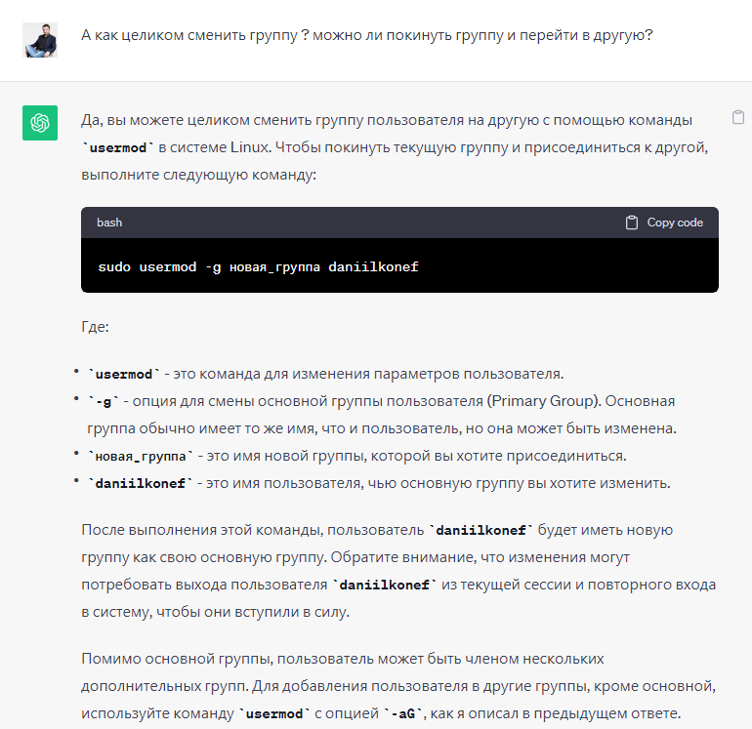

Готово, я сменил группу и покинул изначальную родную для user1

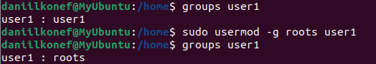

# **Задача: Создать пользователя с правами суперпользователя. Сделать так, чтобы sudo не требовал пароль для выполнения команд**

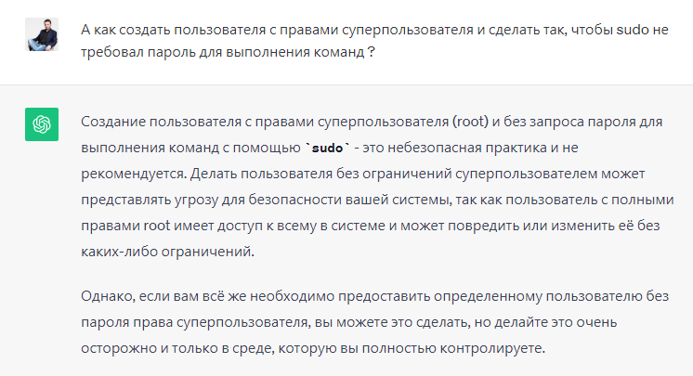

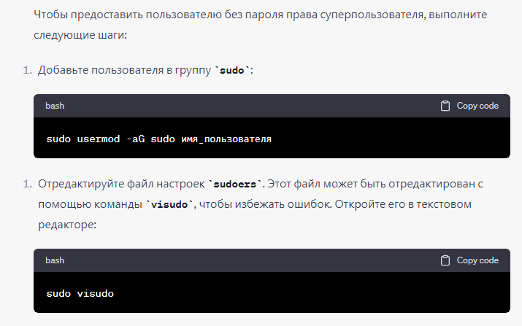

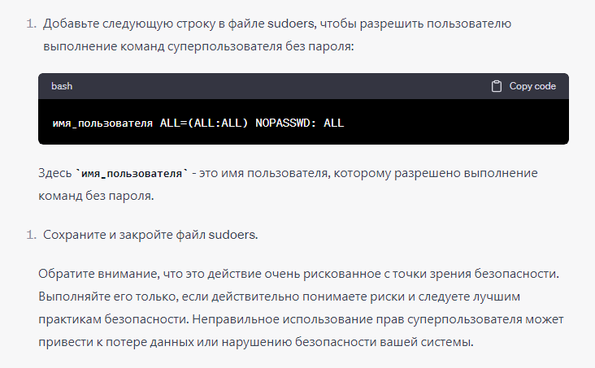

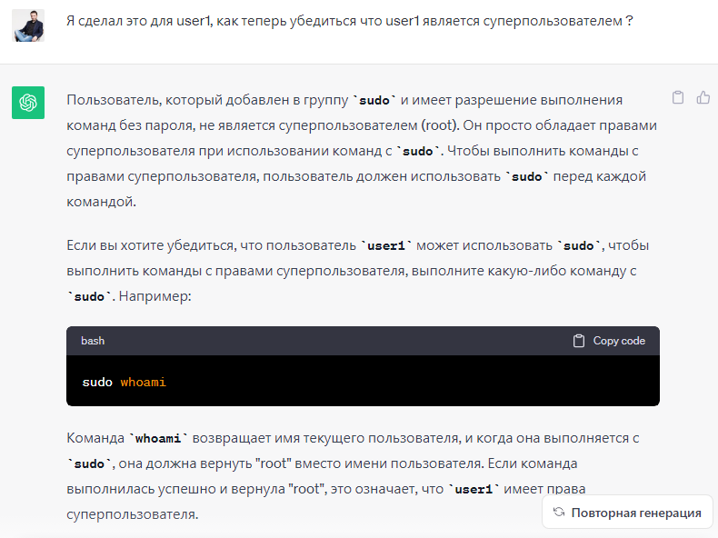

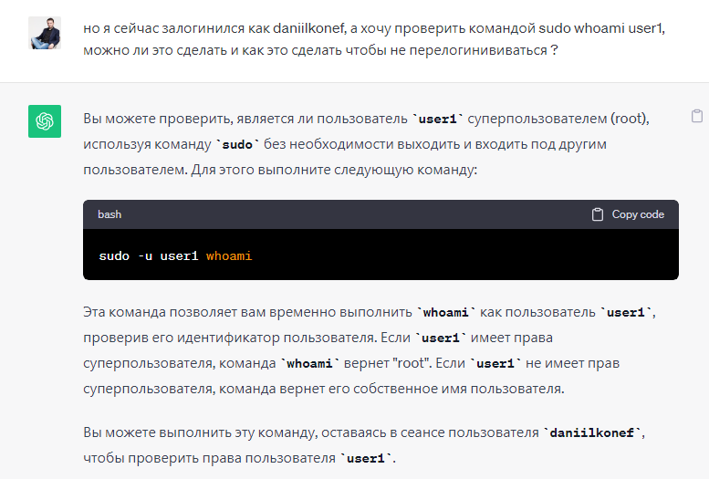 sudo -u user1 whoami

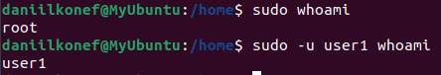

Не сработало, не знаю почему оказалось, что команда sudo -u user1 whoami вернула мне user1 а не root как я ожидал.